กิจกรรม เที่ยวไทยไปกับภาพถ่ายดาวเทียม

จุดประสงค์
ฝึกทักษะในการอ่านแผนที่ประเทศไทยและลักษณะภูมิประเทศให้กับนักเรียน
สาระสำคัญ
ในการศึกษาการเปลี่ยนแปลงของสิ่งปกคลุมพื้นผิวนั้น (Land cover) จำเป็นจะต้องอาศัยแผนที่และภาพถ่ายดาวเทียม กิจกรรมนี้จึงเป็นเสมือนจุดเริ่มต้นของการฝึกฝนทักษะการอ่านแผนที่และลักษณะภูมิประเทศให้แก่นักเรียน
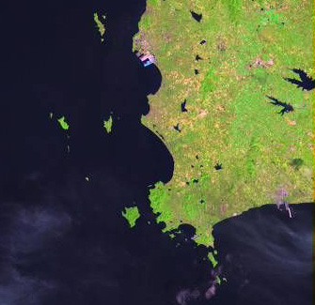
เวลาที่ใช้ 1 คาบเรียน
ระดับชั้นเรียน ประถมศึกษาตอนปลาย
แนวความคิดหลักที่สำคัญ
แผนที่
ลักษณะภูมิประเทศ
ทักษะ
- การอ่านแผนที่
- การตีความลักษณะภูมิประเทศ
วัสดุและอุปกรณ์
- แผนที่ภาพถ่ายดาวเทียมแลนแซท 7
ในเว็บไซต์ หรือแผ่นซีดี LESA
- แผนที่ประเทศไทย
- เครื่องฉายแผ่นใส หรือเครื่องฉายภาพ LCD

วิธีปฏิบัติ
- แจกแผนที่ประเทศไทยให้นักเรียน
- ฉายแผนที่ดาวเทียมขึ้นจอทีละระวาง โดยเริ่มจากสถานที่ใกล้ตัวหรือดูง่ายก่อน เช่น กทม. ปากแม่น้ำเจ้าพระยา หรือ เกาะภูเก็ต
- ตั้งคำถามนักเรียน เช่น ภาพที่เห็นอยู่ในเขตจังหวัดอะไร แม่น้ำอะไร เกาะอะไร

หมายเหตุ: แผนที่ที่ใช้ประกอบในกิจกรรมนี้ ควรเป็นแผนที่แสดงภูมิประเทศ มากกว่าแผนที่แสดงเขตการปกครอง

---------------------------------------------------------

